Арқалық политехникалық колледжінің
әдіскері Айтмаганбетова
Балым Сериковна
10 жылдықтың мерейлі іс-шарасы
Биылғы жыл айтулы жылдардың тоғысқан жылы. Яғни тоғысқан жылдардың дәлелі, қазақ елінің тәуелсіздік алғанына 25 жыл толуда, облыс орталығы Қостанайымызға 80жыл, ару қаламыз Арқалыққа 60 жыл, сонымен қатар қазақ тарихында тәуелсіздік жолында 200 ге тарта көтеріліс болған болса, соның ішінде Торғай жерін дүр-сілкіндірген ұлт-азаттық көтеріліске 100 жыл толғанын ел болып атап өтті.
Осынау мерейлі жылдардың жалғасы болып отырған, қаламыздағы оқу орындарының ішінде өзіндік орны бар, бір тұтас ұжымды жұмыспен қамтып отырған «Арқалық политехникалық колледжіне 10 жыл толуда». Осы айтулы мерекемізге байланысты көптеген іс-шаралар жоспарланып өткізілді. Қалалық білім ордаларының спорт десе ішкен асын жерге қоятын спортшыларымыздың басын біріктірген колледж директорының кубогы ұйымдастырылды және ол додаға қалаға қарасты ауылдардың да спорт сүйер жандары шақырылды.
Осындай ауқымды іс-шаралардың жалғасы, қорытындысы есебінде, қаламыздағы қара шаңырақ Ы. Алтынсарин атындағы Арқалық Мемлекеттік педагогикалық Институты және қалалық колледж оқытушыларымен әдіскерлері және директордың оқу ғылыми-ісі жөніндегі орынбасарларының басын қосқан кең көлемде қалалық деңгейдегі ғылыми-әдіснамалық семинар болып өтті.
Семинар «Оқу орындарының инновациялық даму қызметі инженерлік – педагогикалық қызметкерлерінің шығармашылық потенциалын дамытуды қалыптастыру» тақырыбында қаралып, ондағы мақсат «Қазақстан Республикасында білім беруді дамытудың 2011 – 2020 жылдарға арналған мемлекеттік бағдарламасы негізінде жалпы білім беретін арнайы білім беру ұйымдарының басшы және ғылыми-педагог қызметкерлерінің кәсіби құзіреттіліктерін дамытуды жүйелі қамтамасыз ету».
Семинар екі кезеңнен құралды, алғашқы кезеңі Ә.Боранбаев атындағы кино театрда Арқалық политехникалық колледжінің 10 жылдығына арналған салтанатты іс-шарадан бастау алды. Семинарға келген қала қонақтарымен колледж ұжымын және білім алушыларымызды колледж басшысы А.С Оспанов мырза ризашылығын білдіре отырып құттықтау сөзімен ашып берді. Осындай сәтте қуанышымызды бөлісіп келген қаламыздағы оқу орындарының өкілдері колледж ұжымы мен басшысына құттықтауларын жолдап, сыйлықтарын да табыстады. Салтанатты іс-шара әрі қарай әнмен әрленген бағдарламамен жалғасты. Бір жарым сағатқа созылған салтанатты іс-шарадан соң, семинарымыздың екінші негізгі бөлімі колледжімізде жалғасты. Семинарда 12 баяндама оқылып, 2 шебер сынып көрсетілді. Семинарға келген қатысушылар өз ризашылықтарын білдірді.
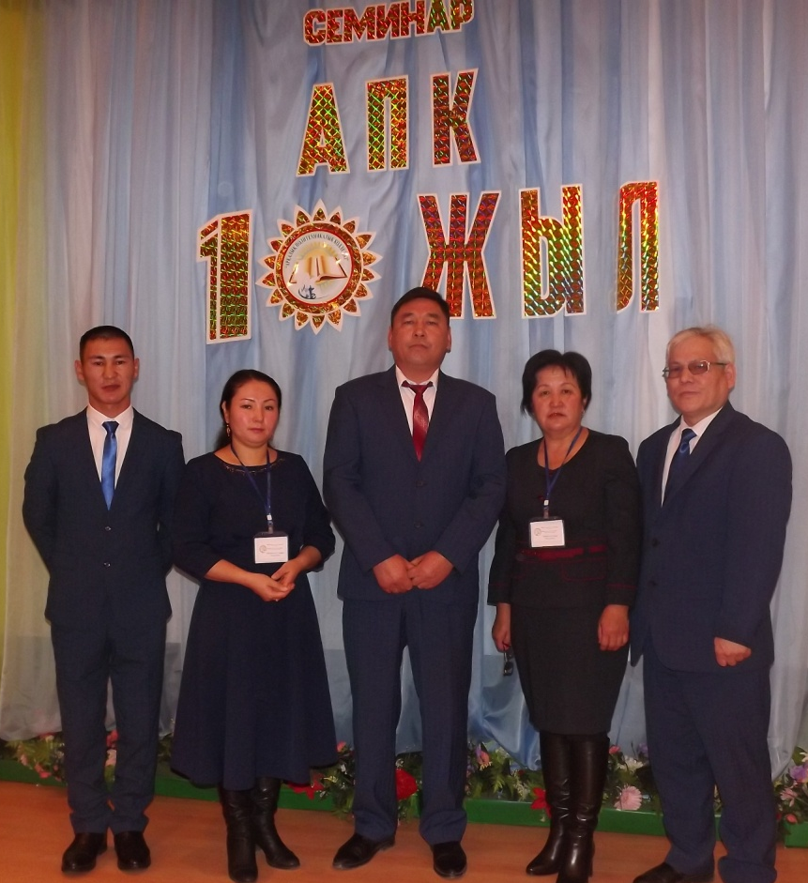
Білім жүйесінде оқытудың инновациялық даму жұмыстарын кең көлемде тарату мақсатында осындай семинар жұмыстарының берері мол екеніне сенімдімін.